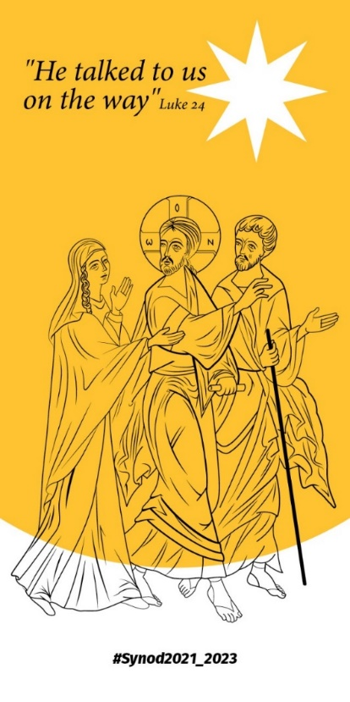

Comment commencer le chemin synodal ?

Nous avons été appelés par notre Saint Père, le pape François, à nous rassembler et à marcher ensemble ! Il s'agit d'une invitation à se rassembler, adressée en particulier aux paroisses, aux écoles, aux hôpitaux, aux maisons de retraite, aux orphelins et aux handicapés, ainsi qu'aux autres institutions catholiques. Dans chacune de ces structures où les fidèles se rassemblent, un animateur local sera nommé et sera chargé d'enregistrer le processus. Les dossiers seront collectés dans la deuxième quinzaine de mars 2022.

Nous vous offrons quelques propositions pour faciliter le démarrage du processus synodal. Il n'est pas obligatoire de suivre ces propositions : nous avons été invités à rêver et à réfléchir de manière créative à ce qu'il est possible de faire pour réaliser l'Église que nous voulons être. Par conséquent, chaque structure catholique peut inventer sa propre façon de procéder. Les curés sont des acteurs essentiels dans ce processus car ils sont les médiateurs entre les évêques et le peuple.

Ces propositions sont des exercices d'écoute - écoute mutuelle, écoute de la Parole de Dieu, écoute de l'Esprit Saint. En marchant, nous voulons aiguiser nos sens : la vue, l'ouïe, la sensation, le toucher et l'odorat. Faisons appel à nos sens pour écouter à nouveau la Parole de Dieu et nous ressourcer à la table du Corps et du Sang du Christ. Nous redevenons le Corps, le Corps du Ressuscité qui vient à notre rencontre sur la route.

Les activités
Nous proposons trois activités. Ils devraient être mis en œuvre entre novembre 2021 et la fin mars 2022. Il s'agit d'une période d'environ 22 semaines, il devrait donc y avoir une activité toutes les six semaines. Chaque activité de chaque structure devrait commencer par une explication de ce qu'est le Synode, de ce qu'il essaie d'accomplir et des phases auxquelles il participera.
Chaque activité doit inclure la prière suivante :

Nous nous tenons devant toi, Saint-Esprit
Rassemblés en ton nom.
Tu es notre seul guide
Vient demeurer dans nos cœurs
Enseigne-nous le chemin à suivre et la manière dont nous pouvons le suivre.

Nous sommes faibles et pécheurs ;
Ne nous laisse pas promouvoir le désordre.
Ne laisse pas l'ignorance nous égarer
Ne laisse pas non plus la partialité influencer nos actions.

Aide-nous à trouver notre unité en Toi
afin que nous puissions marcher ensemble vers la vie éternelle.
Et ne nous éloigne pas du chemin de la vérité et de ce qui est juste.
Tout cela, nous le demandons, Toi qui es activement présent partout et toujours.
En communion avec le Père et le Fils, maintenant et pour toujours.
Amen.

Activité 1 : marcher ensemble

Allez à Emmaüs (ou un autre lieu saint, peut-être plus accessible). Plusieurs lieux portent le nom d'Emmaüs : Emmaüs-Nicopolis, Emmaüs-Qubeibeh ; certains pensent qu'Emmaüs était situé là où se trouve aujourd'hui Abu Gosh. Dans ces trois lieux, l'Église dispose d'un sanctuaire où les fidèles peuvent se rassembler.

À l'arrivée sur le site, le groupe doit prendre le temps de célébrer la Liturgie de la Parole, en lisant lentement et de manière méditative le passage qui parle de Jésus rejoignant les deux disciples (Luc 24, 13-33).

À la fin de la liturgie, les personnes présentes peuvent être réparties en petits groupes de 10 ou 12 personnes, qui se choisissent un responsable et désignent une personne chargée de prendre des notes sur ce qui a été dit et fait. Les notes sont remises à l'animateur qui les inclura dans son rapport.

A la fin de la discussion et du partage, il est recommandé de célébrer l'Eucharistie du jour, d'écouter la Parole et de participer aux Sacrements.

Activité 2 : sortir
Visitez une institution catholique (une autre paroisse - même une paroisse de langue et de rite différents), ou un monastère. Un endroit que beaucoup n'ont peut-être pas encore visité. Avons-nous visité l'église syrienne catholique de Jérusalem ? Avons-nous visité l'église de Notre Dame Femme de Valeur à Tel Aviv ? Avons-nous rencontré les moines et les nonnes du monastère d'Abu Gosh ? Nous devons sortir pour voir s'il y a là une oasis inconnue de l'Église.

Activité 3: ensemble en mission

Visitez une institution catholique qui offre une opportunité de service. Par exemple, visitez un hôpital, une école, un orphelinat, une maison pour personnes âgées ou handicapées, un centre pour migrants ou demandeurs d'asile. Planifiez une activité qui sera d'une aide pratique pour l'institution.

À votre arrivée, prenez le temps de célébrer une simple Liturgie de la Parole : lisez tranquillement et méditez le passage sur la première communauté chrétienne (Actes 4, 32-35) qui a vécu la communion, la solidarité dans le partage et le soin des pauvres.

Invitez un membre de l'institution à parler de son institution et de sa mission : comment elle a été fondée, son histoire et sa mission aujourd'hui. En accord avec le personnel de l'institution, former des groupes pour apporter une aide pratique dans ce qui est nécessaire, comme le nettoyage, le déplacement de meubles, d'objets, etc., ou l'accompagnement des résidents, des enfants, des personnes âgées, des migrants, des handicapés, etc.

À la fin de l'activité, formez des groupes de dix à douze personnes pour réfléchir à cette expérience. Chaque groupe doit avoir un animateur et une personne chargée de prendre des notes sur la discussion afin que le fruit du processus puisse être enregistré.

